**审核计划**

|  |  |  |  |  |  |  |  |  |  |  |  |  |
| --- | --- | --- | --- | --- | --- | --- | --- | --- | --- | --- | --- | --- |
| 受审核方名称 | 河北腾飞通讯器材有限公司 | | | | | | | | | | | |
| 注册地址 | 任丘市麻家坞镇南马庄 | | | | | | | | | | | |
| 经营地址 | 任丘市麻家坞镇南马庄 | | | | | | | | | | | |
| 联系人 | 马增杰 | | | 联系电话 | | 13127383444 | | 邮编 | | | 406177131@qq.com | |
| 最高管理者 | 马增杰 | | | 联系电话 | |  | | 邮箱 | | |  | |
| **合同编号**. | 0166-2023-QEO | | | **审核领域** | | **■**QMS**□**EcMS**■**EMS**■**OHSMS  **□FSMS** **□HACCP** **□EnMS** | | | | | | |
| **审核类型** | **■初次认证第（二）阶段****□监督审核** **□再认证 □扩项审核 □其他** | | | | | | | | | | | |
| **审核方法** | ■现场审核 □远程审核 □现场结合远程审核 □非现场审核（仅限一阶段） | | | | | | | | | | | |
| 审核目的 | **■第二阶段审核：验证组织管理体系的建立、实施运行的符合性及有效性，以确定是否推荐认证注册。** | | | | | | | | | | | |
| 审核范围 | Q：线路铁附件、电力金具、标识标牌、钢绞线的生产及油木杆、水泥制品、电力拉线护套、高低压电器、塑料管材、井具的销售  E：线路铁附件、电力金具、标识标牌、钢绞线的生产及油木杆、水泥制品、电力拉线护套、高低压电器、塑料管材、井具的销售所涉及场所的相关环境管理活动  O：线路铁附件、电力金具、标识标牌、钢绞线的生产及油木杆、水泥制品、电力拉线护套、高低压电器、塑料管材、井具的销售所涉及场所的相关职业健康安全管理活动 | | | | | | | | 专业  代码 | | Q：17.11.03;17.12.03;17.12.05;29.12.00E：17.11.03;17.12.03;17.12.05;29.12.00  O：17.11.03;17.12.03;17.12.05;29.12.00 | |
| 审核准则 | **■GB/T19001-2016/ISO 9001:2015**  **■GB/T24001-2016/ISO 14001:2015**  **■GB/T45001-2020/ISO45001：2018标准**  **☑适用于受审核方的法律法规及其他要求； ☑认证合同**  **☑受审核方管理体系文件 (手册版本号：HBTF-QEOM-2022 B/0 )** | | | | | | | | | | | |
| 审核日期 | **现场审核于****2023年03月11日 上午至2023年03月12日 下午(共****2.0天)** | | | | | | | | | | | |
| **远程审核于年月日上午至年月日下午 (共天)** | | | | | | | | | | | |
| 审核语言 | □**普通话**□**英语**□**其他** | | | | | | | | | | | |
| 审核组成员 | | | | | | | | | | | | |
| 组内身份 | 姓名 | 性别 | 注册证书号 | | | 专业代码 | | | | 联系电话 | | 见证安排 |
| 组长 | 周文廷 | 男 | 2022-N1QMS-2244880  2021-N1EMS-1244880  2022-N1OHSMS-1244880 | | | Q:17.11.03;17.12.03;17.12.05;29.12.00  E:17.11.03;17.12.03;17.12.05;29.12.00  O:17.11.03;17.12.03;17.12.05;29.12.00 | | | | 13831886852 | |  |
| 组员 | 杨园 | 女 | 2021-N1QMS-1215052  2022-N1EMS-1215052  2022-N1OHSMS-1215052 | | | Q:17.11.03,17.12.03,17.12.05,29.12.00  E:17.11.03,17.12.03,17.12.05,29.12.00  O:17.11.03,17.12.03,17.12.05,29.12.00 | | | | 13223424716 | |  |
| **承诺: 在审核过程中接触的有关受审核方特定产品或机密信息，未经受审核方书面同意不得透露给第三方。当法律要求需要信息提供给第三方时，公司书面通知受审核方所要提供的信息。** | | | | | | | | | | | | |
| 审核组长 |  | | 审核方案  管理人员 | | 李凤娟 | | 受审核方  签字及公章 | | | | |  |
| 联系电话 |  | |
| 日期 |  | | 日期 | |  | | 日期 | | | | |  |

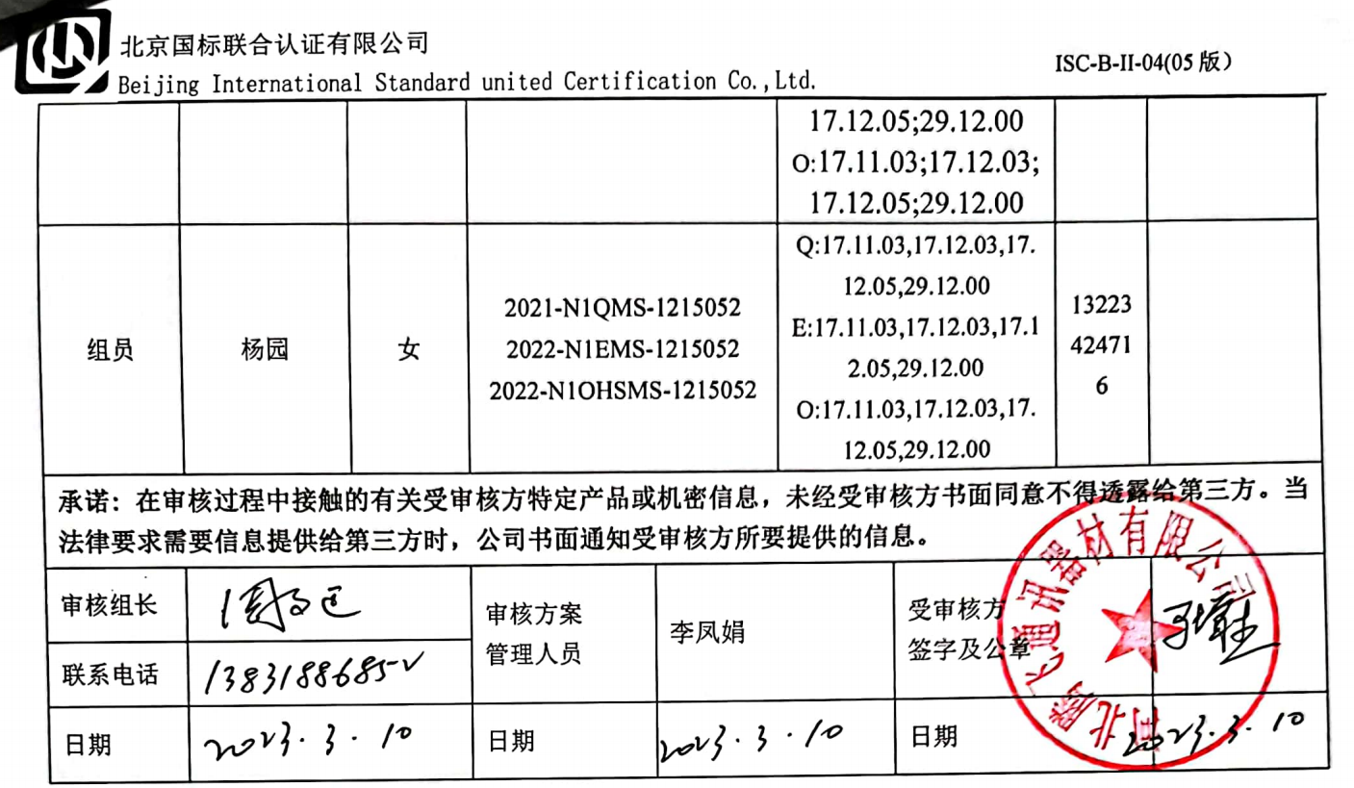

|  |  |  |  |  |  |
| --- | --- | --- | --- | --- | --- |
| 审核日程安排 | | | | | |
| 日期 | 时间 | 部门 | 过程 | 涉及条款 | 审核人员 |
| 03-11 | 8:30-9:00 |  | 首次会议 |  | AB |
|  | 9:00-12:00 | 领导层 | 范围的确认、资质的确认、法律法规执行情况、环境安全事故、质量抽查及顾客投诉情况、一阶段不符合验证；组织及其环境；相关方的需求和希望；管理体系的范围；管理体系及其过程；领导作用和承诺；以顾客为关注焦点；管理方针；组织的岗位、职责权限；应对风险和机会的策划；目标和实现计划；变更的策划；资源提供；合规义务；危险源辨识、风险评价；合规性评价；监视和测量总则；管理评审；总则；持续改进； | A：审核 QEO:4.1/4.2/4.3/4.4/5.1/5.2/5.3/6.1/6.2/9.1.1/9.3/10.1/10.3  Q:6.3/7.1.1  EO:7.1 | B |
|  | 13:00-17:30 | 办公室（含财务） | 组织的岗位、职责权限；目标、方案； 能力；意识；沟通；文件化信息；绩效的监视和测量；分析与评价；内部审核；不合格及纠正和预防措施控制；  人员；组织的知识，运行的策划和控制；产品和服务的要求；外部供方的控制；生产和服务的控制；顾客或外部供方财产；交付后活动；顾客满意  环境因素/危险源识别评价；运行的策划； 运行控制；应急准备和响应；合规义务；法律法规要求；  员工的参与和协商 | QEO：5.3/6.2/7.2/7.37.4/7.5/9.1.1/9.2/10.2  Q:7.1.2/7.1.6/8.1/8.2/8.4/8.5.3/8.5.5/8.6/9.1.2/9.1.3  EO:6.1.2/6.1.3/6.1.4/8.1/8.2/9.1.2  O:5.4 | 审核员B |
|  | 9:00-17:30 | 生产技术部 | 部门的岗位职责权限；目标、方案；环境因素/危险源识别评价；基础设施；运行环境；监视和测量资源；运行的策划和控制；产品和服务的设计和开发；生产和服务的控制；标识和可追溯性；产品防护；变更的控制；产品和服务的放行；不合格品的控制；运行控制；应急准备和响应 | QEO:5.3/6.2  Q:7.1.3/7.1.4/7.1.5/8.1/8.3/8.5.1/8.5.2/8.5.4/8.5.6/8.6/8.7  EO6.1.2/8.1/8.2 | 审核员A |
| 02-12 | 08:30-16:30 | 办公室（含财务） | 继续审核 | QEO：5.3/6.2/7.2/7.3/7.4/7.5/9.1.1/9.2/10.2  Q:7.1.2/7.1.6/8.1/8.2/8.4/8.5.3/8.5.5/9.1.2  EO:6.1.2/6.1.3/6.1.4/8.1/8.2/9.1.2  O:5.4 | 审核员B |
|  | 08:30-16:30 | 生产技术部 | 继续审核 | QEO:5.3/6.2  Q:7.1.3/7.1.4/7.1.5/8.1/8.3/8.5.1/8.5.2/8.5.4/8.5.6/8.6/8.7  EO6.1.2/8.1/8.2 | 审核员A |
|  | 16:30-17:00 |  | 审核组内部沟通及与企业管代沟通 |  | AB |
|  | 17:00-17:30 |  | 末次会议 | 审核发现宣告 | AB |
|  | 12:00-13:00 | 休息 |  |  |  |

**注：每次监督审核必审条款：**

1. **Q：4.1、4.2、4.3、4.4、5.2、5.3、6.1、6.2、6.3、8.1、8.2、8.3、8.4、8.5、8.6、8.7、9.1、9.2、9.3、10.2、10.3;**
2. **J:3.2、3.3、3.4、4.2、4.3、5.2、5.3、6.2、6.3、7.2、7.3、7.4、8、9、10、11、12**
3. **E/O:4.1、4.2、4.3、4.4、5.2、5.3、6.1、6.2、8.1、8.2、9.1、9.2、9.3、10.2、10.3**
4. **S：4.1、4.2、4.3.1、4.3.2、4.3.3、4.4.1、4.4.3、4.4.6、4.4.7、4.5.1、4.5.2、4.5.3、4.5.5、4.6**
5. **En:**
6. **除以上必审条款外还需审核：标准/规范/法规的执行情况、上次审核不符合项的验证、认证证书、标志的使用情况、投诉或事故、监督抽查情况、体系变动**